# **鹅卵石手工制作镇纸的做法教程**

2019-11-06 作者：幽趣 分类：[环保手工](https://www.shouyihuo.com/ep/diy/) 阅读：805

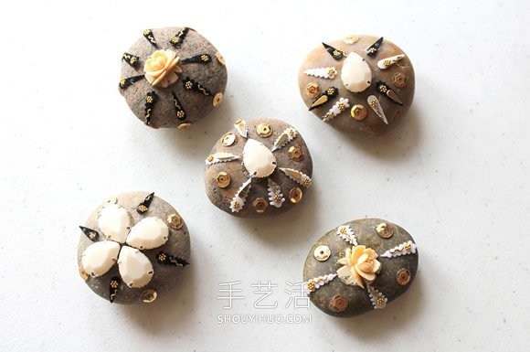

将办公桌放在大窗户附近真是太好了，充足的自然光线和新鲜空气，人们在街上摇曳的身影……然而，由于微风的吹拂，放置在桌上的纸张很容易四处散落。

分享一个有趣的废物利用教程，用捡回的鹅卵石做漂亮镇纸。只需要在石头的一侧粘贴宝石、亮片等，分分钟就可以完成。小伙伴们如果有需要，跟着教程试试看吧!~

材料工具：鹅卵石、粘性胶、宝石、亮片等。

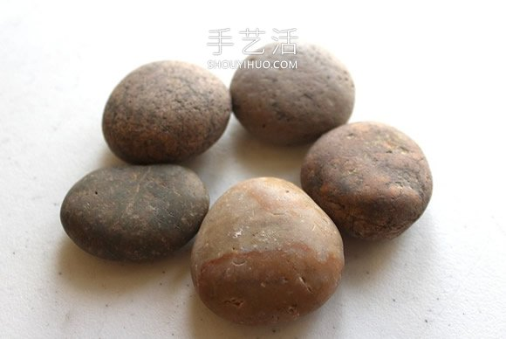

1.先收集一些干净可爱的石头开始，您可以在海边找到它们。

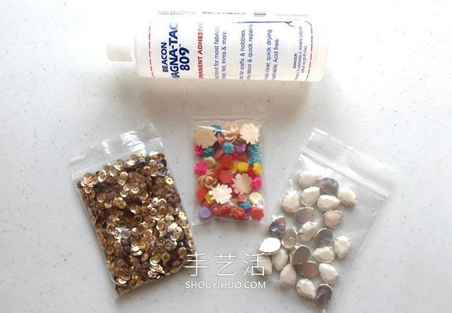

2.收集一些装饰物(亮片，吊坠，平底宝石)和胶水。

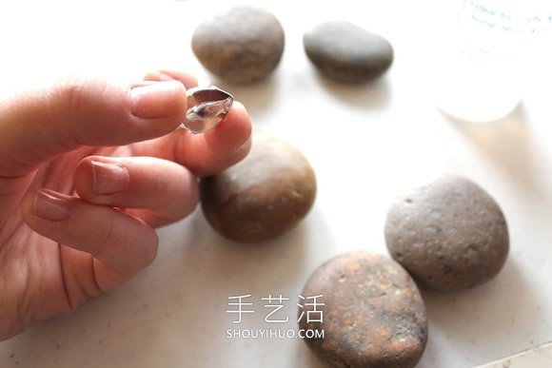

3.将粘性胶水小心地涂在装饰物的背面。

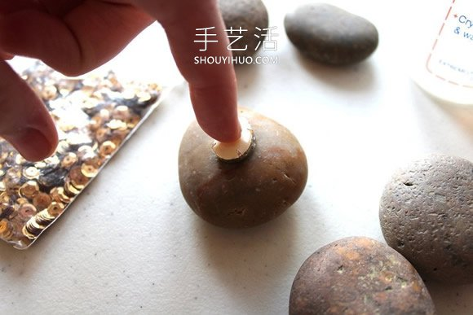

4.将它们向下压在石头表面，并保持几秒钟，以确保固定住。

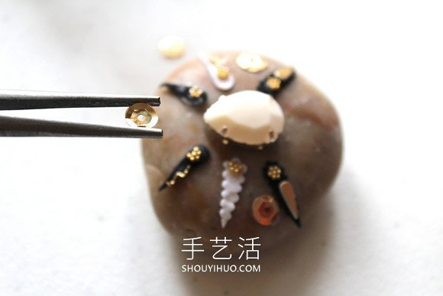

5.粘贴亮片时，我用镊子或尖嘴钳将其精确放置，并避免粘到各处。

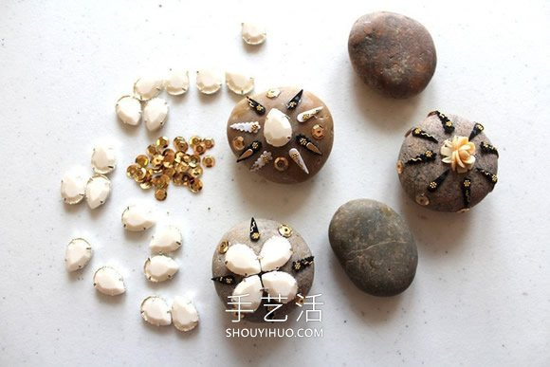

6.其他的小玩意，只要你能找到，并可以牢固粘贴到石头上，那就都可以拿来用。

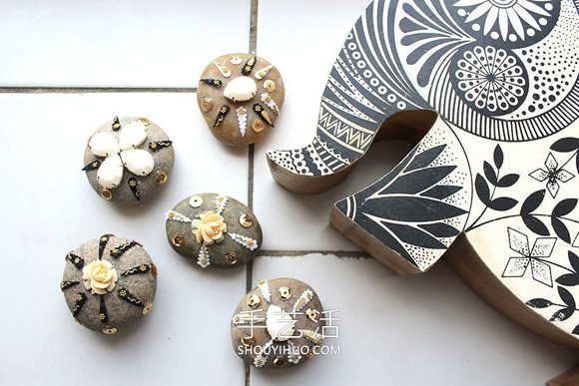

7.继续添加点缀，完成后将它们放置在窗台上或任何地方，直到需要用它们来压住纸张。

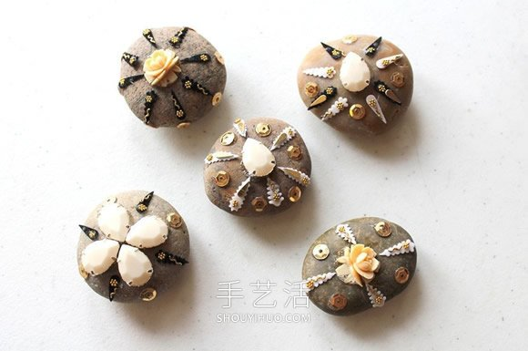

8.不但可以自用，也是很棒的礼物。把它们放进精美包装盒里，然后送给同事，甚至送给妈妈，作为母亲节的礼物。

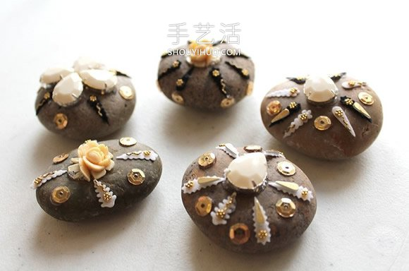

9.超简单的废物利用DIY，喜欢这样的镇纸就来跟着做吧~